# 开发工具

Oracle数据库主要开发工具：

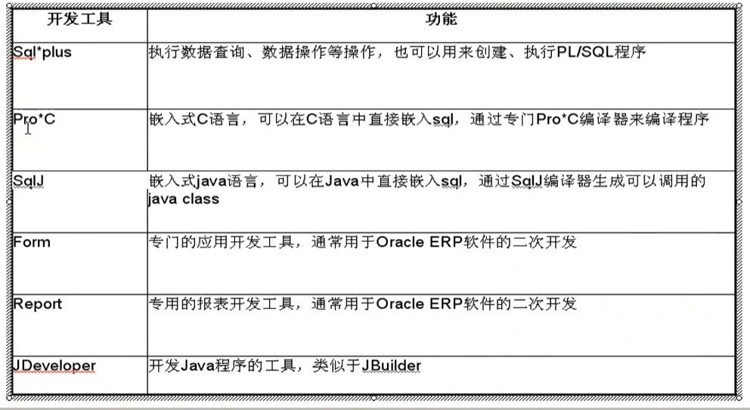

# 管理工具

Oracle数据库主要管理工具：

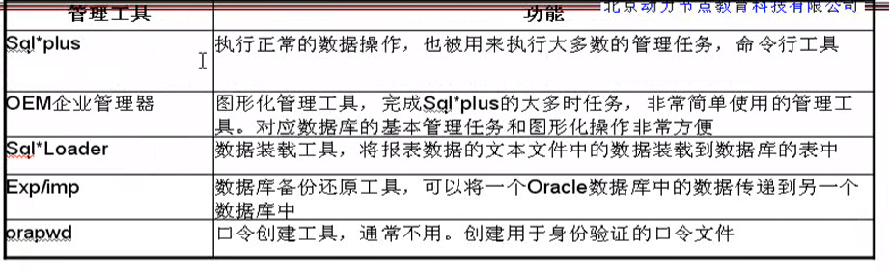

# sqlplus

